Zápis z 30. stretnutia RC Nitra v rotariánskom roku 2023/2024 dňa 13. mája 2024
v penzióne Artin

Prítomní: K. Pieta, M. Svoreň, J. Stoklasa, A. Tóth, L. Hetényi, Ľ. Holejšovský, R. Plevka, P. Kvačkay, V. Zabavin, L. Gáll

Ospravedlnení: D. Peškovičová, A. Havranová, V. Miklík, L. Tatar, P. Galo, M. Waldner, K. Lacko-Bartoš, G. Tuhý, J. Dóczy P. Szabo, M. Poništ

Klubové stretnutie otvoril a viedol prezident klubu. Robert Plevka pozval prednášajúceho prof. RNDr. Bernarda Šišku, PhD. Téma prednášky: Zmeny klímy a jej dôsledky na krajinu.

Prof. RNDr. Bernard Šiška. PhD. je profesorom v oblasti všeobecnej ekológie, ekológie jedinca a populácií na FEŠaRR SPU v Nitre. Je uznávaným odborníkom v oblasti klimatickej zmeny. Participoval na mnohých národných a medzinárodných projektoch zameraných na riešenie otázok súvisiacich so zmenou klímy, za čo bol ocenený „for contributing of the Nobel Peace Prize for 2007 for IPCC". Je spoluorganizátorom vedeckých konferen-cií Bioklimatologické pracovné dni, podpredsedom Bioklimatologickej spoločnosti SAV. Je autorom 126 domácich a 35 zahraničných vedeckých prác s vysokou odozvou, čo potvrdzuje viac ako 300 SCI citácií za 3 roky.

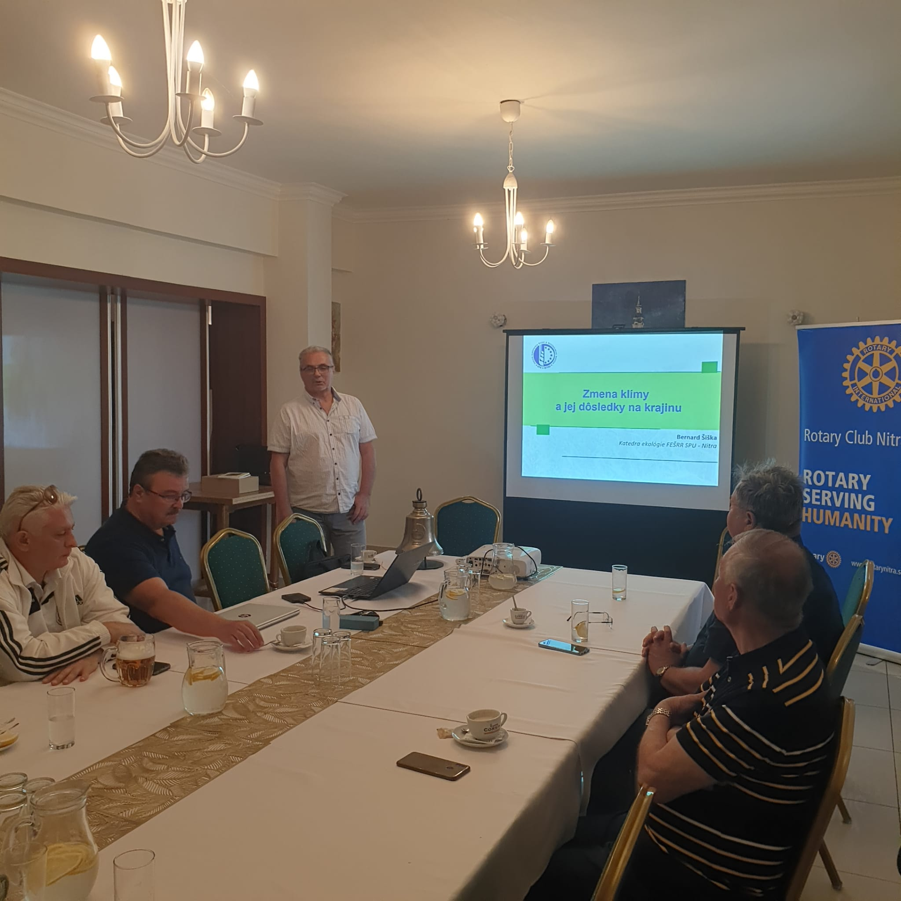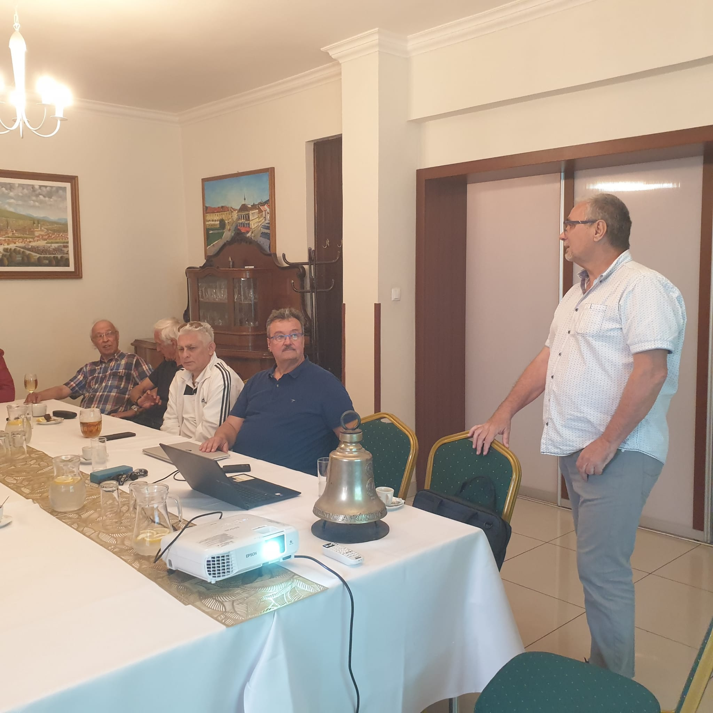

Výborná prednáška s komplexným pohľadom odborníka na evidentné klimatické zmeny. Komplexné pohľady na otázky, či sa dokážeme adaptovať. Predikcie v oblasti Agro, voda, ES pri kvantifikácii nárastov priemernej teploty. Green deal – politikum. EÚ vyprodukuje iba 7 % škodlivých emisií. Sú oblasti, v ktorých narastá objem ľadovcov, Severné Nórsko a Patagónia. Je nevyhnutné, aby sa životný štandard začal chápať inak, ubrať z nárokov. Závery: zložky globálneho systému Zeme sú medzi sebou úzko previazané vzájomnými interakciami. Dôsledky zmien atmosférických podmienok sa prejavujú v živých systémoch veľmi rôznorodo a komplexne ako v čase tak aj v priestore, tu je potreba holistického prístupu: prístup k posudzovaniu rizík, ktorý zohľadňuje komplexnosť situácií zo skutočného života. Kultúrne rastliny môžu byť významne ovplyvnené zmenou klímy a rastúcou koncentráciouCO2 v atmosfére, pričom jej dôsledky môžu byť krátkodobo chápané aj pozitívne (
fyziologická spôsobilosť absorbovať CO2 pri dostatku vody). Je nutné vypracovať adaptačné stratégie a tiež je nutná mitigácia (zmiernenie dopadov)

Informácie:

Suma z poukázania podielu 2 - 3 % dane z FO bola k 31. 12. 2023 vyčerpaná. Čerpanie do konca roku 2024 je v sume 2 300,89 Eur (výber za rok 2022).

Pripravované podujatia:
- Členovia klubu navrhnú prednášky prípadne iné podujatia do 30. 6. 2024. Príprava osláv 30. výročia založenia klubu (2025).
- DK 2024 bude v dňoch 17. 5. – 18. 5. 2024 v Bratislave, Hotel Carlton, podujatie navštívi aj nastupujúca prezidentka RI Stefanie Urschick. Zúčastnia sa: Danka Peškovičová, Robert Plevka, Ladislav Gáll
- Dńa 20. 5. 2024 bude stretnutie so študentmi, ktorí sú vyslaní našim klubom na krátkodobé pobyty. Pozvaní sú aj rodičia. Jožko Dóczy bude referovať o svojich skúsenostiach z pobytov.
- Dňa 17. mája od 08.00 hod. (piatok) sa v predprograme DK v Bratislave uskutoční exkurzia na Vodnom diele Gabčíkovo a vodnom diele Čunovo, VDG s návštevou Galérie Danubiana https://danubiana.sk/en a obedom v maďarskej časti ramennej sústavy v reštaurácii Sári Csárda, https://saricsarda.hu/sk/ Doprava je individuálna, parkovanie vozidiel na parkovisku pod vodným dielom v smere od mesta Gabčíkovo. Stretnutie účastníkov bude v informačnom centre, v budove elektrárne.

Klubové podujatia:

- Návšteva Budapešti s výmennými študentmi v dňoch 10.6. – 12.6.2024. Prezentácia klubu a nadviazanie spolupráce.

- Dňa 28. 6. 2024 sa bude konať oslava záveru rotariánskeho roka nášho klubu v Bugánke o 18.00 hod. Termín a menu sa ešte záväzne potvrdí.

- Dňa 5. októbra sa uskutoční ďalší ročník tradičného golfového turnaja, ktorý organizujeme v spolupráci s RC Banská Bystrica. Konať sa bude v areáli golfového rezortu Red Oak v Nitre.

Zapísal: Michal Poništ, sekretár klubu
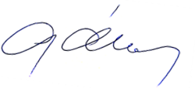
Ladislav Gáll, prezident Rotary clubu Nitra 2023/2024


